**Harmonisasi Hak Dan**

**BAB   
1**

**Kewajiban Asasi Manusia**

**Dalam Perspektif Pancasila**

Setiap manusia sudah memiliki hak dan kewajiban sejak ia dilahirkan didunia dan bersifat mutlak, tiap manusia memiliki hak dan kewajiban yang berbeda satu sama lainnya sesuai kebutuhan masing-masing. Hak dan kewajiban merupakan hal yang sangat penting bagi keberlangsungan kehidupan sehari-hari. Negara Indonesia sangat menjunjung tinggi hak dan kewajiban warganya sendiri karena untuk melindungi dan mengayomi setiap individu dan kelompok yang ada didalamnya serta komponen yang ikut terlibat dalam sistem pemerintahan Indonesia.

Pada awal pembelajaran PPKN di kelas XI, kalian akan di ajak menelaah harmonisasi handan kewajiban asasi manusia. Nah, sebelum kalian menelaah hal tersebut, coba kalian cermati artikel dibawah ini

**Komnas HAM: Tindakan Intoleransi dan Ekstremisme Ancam Hak Asasi Manusia**

**Liputan6.com, Jakarta** Hilangnya rasa keadilan dan nilai-nilai kemanusiaan menjadi penyebab semakin banyaknya tindakan [intoleransi](https://www.liputan6.com/news/read/3441961/merayakan-keragaman-tanpa-intoleransi-dan-kekerasan) dan ekstremisme yang mengatasnamakan agama. Hal ini disampaikan tiga lembaga negara yaitu Komisi Nasional Hak Asasi Manusia (Komnas HAM), Komisi Nasional Anti Kekerasan terhadap Perempuan dan Komisi Perlindungan Anak Indonesia (KPAI).

"Persoalan [intoleransi](https://www.liputan6.com/news/read/3689843/psi-jokowi-harapan-di-tengah-ancaman-korupsi-dan-intoleransi)bahkan hingga ekstremisme dengan kekerasan, perlahan mengancam hak asasi manusia, kewajiban negaralah yang harusnya mempromosikan hal ini," ujar Komisioner Pendidikan dan Penyuluhan Komnas HAM Beka Bulung Hapsara dalam konferensi pers Sidang HAM keempat yang baru saja dilakukan oleh tiga lembaga tersebut.

Ketiga lembaga sepakat bahwa perempuan dan anak menjadi dua kelompok yang paling rentan menjadi korban dari tindakan intoleransi dan ekstremisme. Anak-anak dan perempuan bahkan bisa dijadikan pelaku dan terdampak dalam pusaran intoleransi dan ekstremisme.

"Demikian juga anak, rentan terpapar infiltrasi intoleransi, radikalisme dan ekstremisme. Bukan hanya sebagai korban namun seringkali dilibatkan sebagai pelaku, " ujar Beka di Kantor Komnas HAM, Jakarta, Jumat (23/11/2018).

Menurut Beka, ada beberapa faktor kunci yang memperkuat kekerasan mengatasnamakan agama  antara lain: intoleransi politik, kurangnya kesadaran akan pentingnya pemerintahan yang baik, rasa diasingkan atau alienasi serta keinginan untuk diakui, dan minimnya pemahaman keagamaan yang damai dan toleran.

Nah, setelah kalian membaca artikel tersebut coba tuliskan semua hal yang kalian pikirkan atau pertanyaan dalam table dibawah ini!

1. **Konsep hak dan kewajiban asasi manusia**

|  |  |
| --- | --- |
| No | Pendapat atau pertanyaan yang berkaitan dengan artikel |
| 1. | ……………………………………………………………………………………………… |
| 2. | ………………………………………………………………………………………........... |
| 3. | ……………………………………………………………………………………………… |
| 4. | ……………………………………………………………………………………………… |
| 5. | ……………………………………………………………………………………………… |

1. **Makna hak asasi manusia**

Pada bagian ini kalian, akan diajak untuk menelaah makna hak asasj manusia. Hal ini bertujuqn agar supaya kalian mengetahui dan dapat mendefenisikan setiap hak yang dimiliki. Untuk dapat memahami pengertian hak asasi manusia ada baiknya kalian perhatikan fakta sebagai berikut.

1. Orang dilarang menghilangkan nyawa seseorang atau nyawanya sendiri, juka terbukti melakukannya negara akan mengenakan tindakan hukum.
2. Tidak ada satu bangsa pun di dunia ini yang rela dijajah bangsa lain, negara-negara yang pernah dijajah pun selalu berusaha membebaskan diri dari belenggu penjajahan tersebut.
3. Tiada seorang manusia pun yang ingin hidup sengsara. Ia akan selalu mencapai kesejahteraan bagi dirinya lahir maupun batin.

Dapatkah kalian mennangkap makna ketiga fakta tersebut di atas ? jika kalian menyimaknya dengan seksama, dapatlah dipahami bahwa pada diri manusia selalu melekat tiga hal, yakni hidup, kebebasan kebahagiaan. Ketiga hal tersebut merupakan sesuatu yang sangat mendasar yang harus dimiliki oleh manusia. Tanpa ketiga hal tersebut manusia akan hidup tanpa arah dan tujuan hidup bahkan tidak akan menjadi pribadi yang utuh. Sesusttu yang mendasar itu dalam pengertian lain disebut *hak asasi*. Dengan demikian, secara sederhana hak asasi manuisa adalah hak dasar manusia menurut kodratnya. Menurut undang-undang RI Nomor 39 tahun 1999, hak asasi manusia adalah *Seperangkat hak yang melekat pada hakikat dan keberadaan manusia sebagai*  *Makhluk tuhan yang maha esa dan merupakan anugerahnya yang wajib di hormati* *Dijunjung tinggi dan dilindungi oleh negara. Hukum pemerintah dan setiap orang* *Demi kehormatan serta perlindungan harkat dan martabat manusia.*

Menurut **Haar Tilar** HAM adalah hak yang melekat pada diri tiap insan, apabila tiap insan tidak memiliki hak-hak itu maka setiap insan tersebut tidak bisa hidup seperti manusia. Hak tersebut didapatkan pada saat sejak lahir ke dunia. dari pengertian tersebut, Maka pada hakikatnya ham mengandung dua makna yaitu:



***Info Kewarganegaraan***

dasar pemikiran pembentukan undang- undang RI Nomor 39 tahun 1999 tentang HAM diantranya:

1. Tuhan YME adalah pencipta alam semesta
2. Manusia dianugerahi jiwa, bentuk, struktur, kemampuan, keamuan serta berbgai kemampuan oleh penciptanya untuk menjamin kelangsungan hidupnya
3. Hak asasi manusia tidak boleh dilenyapkan oleh siapapun dalam keadaan apapun.



1. HAM merupakan hak alamiah yang melekat dalam diri setiap manusia sejak ia dilahirkan ke dunia. hak alamiah adalah hak yang sesuai dengan kodrat yang berakal budi dan berperikemanusiaan. Tidak ada seorangpun yang memperkenankan merampas hak tesebut karena sudah menjadi miliknya sendiri dalam seumur hidupnya. Dalam hal ini HAM berarti bersifat mutlak dan kekal tanpa adanya pembatasan karena batas HAM seseorang adalah HAM yang melekat pada orang lain. Bila HAM dicabut dari tangan pemiliknya manusia akan kehilangan eksistensinya sebagai manusia.
2. HAM merupakan insryumen atau alat untuk menjaga harkat dan martabat manusia sesuai dengan kodrat kemanusiaannya yang luhur. Tanpa HAM manusia tidak akan dapat hidup sesuai dengan harkat dan martabat kemanusiaannya sebagai makhluk tuhan yang paling sempurna.

Hak asasi manusia merupakan hak yang dimiliki oleh orang dan sejak ia dilahirkan ke dunia yang tidak dapat dilanggar dan dirampas secara semena-mena. Hak asasi bersumber pada pokok pikirannya yang terdapat pada kitab suci yang menyatakan bahwa manusia diciptakan tuhan dengan hak dan kewajiban yang sama. Tuhan melarang memperlakukan manusia dengan sewenang-wenang. Tuhan tidak membeda-bedakan manusia dari warna kulit, kaya, dan miskin. Tuhan membedakan manusia dari tingkat keimanan dan ketakwaannya. Sebenarnya membedakan yang membedakan manusia karena warna kulit, kaya dan miskin adalah manusia itu sendiri. Dengan demikian, tuhan sendiri mengakui dan menjamin keberadaan hak asasi manusia tersebut,.

Pengakuan terhadap hak asasi manusia pada hakikatnya merupakan penghargaan atau pengakuan terhadap segala potensi dan harga diri manusia. Menurut kodratnya, kendatipun demikian tidaklah boleh kita lupakan bahwa hakikat tadi tidak hanya menugundang hak untuk menikmati kehidupan secara kodrati. Sebab dalam hakikat kodrati itupun terkandung kewajiban pada diri manusia tersebut. Tuhan memberikan kepada manusia sejumlah hak dasar tadi dengan kewajiban membina dan menyempurnakannya.

Dibandingkan dengan hak-hak yang lain, hakl asasi manusia memiliki ciri-ciri khusus sebagai berikut:

1. Hakiki, artinya HAM adalah hak asasi semua umat manusia yang sudah ada sejak lahir.
2. Universal, artinya hak asasi manusia berlaku untuk semua orang tanpa memandang status, suku bangsa, gender atau perbedaan lainnya
3. Tidak dapat dicabut, artinya hak asasi manusia tidak dapat dicabut atau diserahkan kepada pihak lain.
4. Tidak dapat dibagi, artinya semua orang berhak mendapatkan semua hak, apakah hak sipil dan politk, hak ekonomi, sosial dan budaya

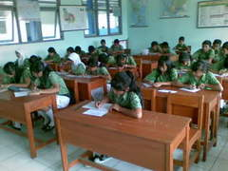

**Sumber**: <http://media4.picsearch.com>

**Gambar 1.1** menuntut ilmu merupakan salah satu bentuk perwujudan hak asasi manusia

1. **Makna Kewajiban Asasi Manusia**

Sebagai warga negara, tentunya memiliki hak dan kewajiban untuk melaksanakan semua ketentuan dan peraturan yang perundangan-undangan yang berlaku di negara Indonesia. Setiap warga negara harus melaksanakan peraturan tersebut dan apabila dilanggar dan tidak sesuai dengan peraturan yang ada, maka tentunya akan mendapatkan sanksi atau hukuman sesuai dengan apa yang dilanggarnya. Sebagai contoh, wajib membayar pajak secara tepat waktu.

Kewajiban secara sederhana dapat diartikan sebagai segala sesuatu yang ahrus dilaksanakan dengan penuh tanggung jawab. Dengan demikian, kewajiban asasi dapat diartikan sebagai kewajiban dasar setiap manusia. Ketentuan pasal 1 (2) Undang-Undang RI No39 Tahun 1999 HAM menyatakan,kewajiban dasar manusia adalah seperangkat kewajibana yang apabila tidak dilaksanakan, tidak memungkinkan terlaksananya dan tegaknya HAM. Hak dan kewajiban asasi merupakan dua hal yang saling berkaitan. Keduanya memiliki hubungan kausalitas atau hubungan sebab akibat seseorang mendapatkan haknya dikarenkan dipenuhinya kewajiban yang dimiliki. Misalnya, seseorang pekerja mendapatkan upah, setelah dia melaksanakan pekerjaan yang menjadi kewajibannya. Selain itu, hak yang didapatkan seseorang sebagai akibat dari kewajiban yang dipenuhi oleh orang lain. Misalnya, seorang pelajar mendapatkan ilmu penegetahuan pada mata pelajaran tertentu sebagai salah satu akibat dari dipenuhinya kewajiban oleh guru yaitu melaksanakan kegiatan pembelajaran dikelas.



**Sumber:** <https://manalor.wordpress.com/2018/07/14/substansi-hak-dan-kewajiban-warga-negara-dalam-pancasila/>

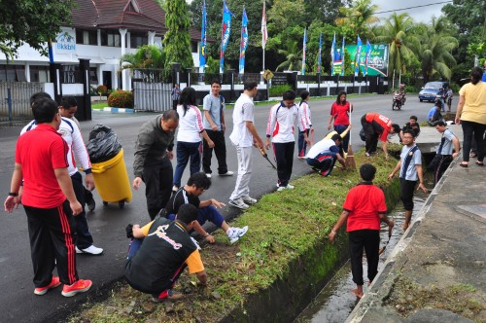

**Sumber**:<http://raniafdhla.blogspot.com/2015/12/menapaki-jalan-terjal-penegakan-hak.html>

**Gambar** 2.2 gotong royong merupakan salah satu bentuk dari kewajiban sesama manusia.

Hak dan kewajiban asasi juga tidak dapat di[pisahkan, karena bagaimanapun kewajiban itulah muncul hak-hak dan sebaliknya. Akan tetapi, sering terjadi pertentangan karena hak dan kewajiban tidak seimbang. Misalnya, setiap warga negara memiliki hak dan kewajiban untuk mendapatkan penghidupan yang layak, akan tetapi, pada kenyataannya banyak warga negara yang belum merasakan kesejahteraan dalam menjalankan kehidupannya. Hal ini disebabkan oleh terjadinya ketidakseimbangan antara hak dan kewajiban. Jika seimbangan itu tidak ada maka akan terjadi kesenjangan sosial yang berkepanjangan.

Dalam Undang-Undang Nomor 39 Tahun 1999 tentang Hak Asasi Manusia disebutkan tentang beberapa macam hak sebagai berikut.

**1. Hak Untuk Hidup**

Setiap orang berhak untuk hidup, mempertahankan hidup, meningkatkan taraf kehidupannya, hidup tenteram, aman, damai, bahagia, sejahtera lahir dan batin serta memperoleh lingkungan hidup yang baik dan sehat.

**2. Hak Berkeluarga dan Melanjutkan Keturunan**

Setiap orang berhak untuk membentuk keluarga dan melanjutkan keturunan melalui perkawinan yang sah atas kehendak yang bebas.

**3. Hak Mengembangkan Diri**

Setiap orang berhak untuk memperjuangkan hak pengembangan dirinya, baik secara pribadi maupun kolektif, untuk membangun masyarakat, bangsa dan negaranya.

**4. Hak Memperoleh Keadilan**

Setiap orang, tanpa diskriminasi, berhak untuk memperoleh keadilan dengan mengajukan permohonan, pengaduan, dan gugatan, baik dalam perkara pidana, perdata, maupun administrasi serta diadili melalui proses peradilan yang bebas dan tidak memihak, sesuai dengan hukum acara yang menjamin pemeriksaan secara objektif oleh hakim yang jujur dan adil untuk memperoleh putusan adil dan benar.

**5. Hak Atas Kebebasan Pribadi**

Setiap orang bebas untuk memilih dan mempunyai keyakinan politik, mengeluarkan pendapat di muka umum, memeluk agama masing-masing, tidak boleh diperbudak, memilih kewarganegaraan tanpa diskriminasi, bebas bergerak, berpindah dan bertempat tinggal di wilayah Republik Indonesia.

**6. Hak Atas Rasa Aman**

Setiap orang berhak atas perlindungan diri pribadi, keluarga, kehormatan, martabat, hak milik, rasa aman dan tenteram serta perlindungan terhadap ancaman ketakutan untuk berbuat atau tidak berbuat sesuatu.

**7. Hak Atas Kesejahteraan**

Setiap orang berhak mempunyai milik, baik sendiri maupun bersama-sama dengan orang lain demi pengembangan dirinya, bangsa dan masyarakat dengan cara tidak melanggar hukum serta mendapatkan jaminan sosial yang dibutuhkan. Setiap orang juga berhak atas pekerjaan, kehidupan yang layak dan berhak mendirikan serikat pekerja demi melindungi dan memperjuangkan kehidupannya.

**8. Hak Turut Serta Dalam Pemerintahan**

Setiap warga negara berhak turut serta dalam pemerintahan dengan langsung atau perantaraan wakil yang dipilih secara bebas dan dapat diangkat kembali dalam setiap jabatan pemerintahan.

**9. Hak Wanita**

Seorang wanita berhak untuk memilih, dipilih, diangkat dalam jabatan, profesi dan pendidikan sesuai dengan persyaratan dan peraturan perundang-undangan. Selain itu, berhak mendapatkan perlindungan khusus dalam pelaksanaan pekerjaan atau profesinya terhadap hal-hal yang dapat mengancam keselamatan dan atau kesehatannya.

**10. Hak Anak**

Setiap anak berhak atas perlindungan oleh orang tua, keluarga, masyarakat dan negara serta memperoleh pendidikan, pengajaran dalam rangka pengembangan diri dan tidak dirampas kebebasannya secara melawan hukum.

**Tugas mandiri 1.1**

1. Carilah definisi hak dan kewajiban asasi manusia dari beberapa pendapat pakar. Kalian dapat menemukannya dari buku sumber, media cetak, internet dan sebagainya. Tulislah hasil temuan kalian dalam table dibawah ini.

|  |  |  |  |
| --- | --- | --- | --- |
| No | Nama pakar/ahli | Definisi hak asasi manusia | Definisi kewajiban asasi manusia |
| 1. |  |  |  |
| 2. |  |  |  |
| 3. |  |  |  |

1. Setelah kalian berhasil menemukan pendapat para pakar tentang definisi hak dan kewajiban asasi manusia, analisislah persamaan dan perbedaan definisi-definisi tersebut.

………………………………………………………………………………………………………………………………………………………………………………………………………………………………………………………………………………………………………………………………………………………………………

1. Coba kalian rumuskan sendiri definisi hak dan kewajiban assasi manusia

………………………………………………………………………………………………………………………………………………………………………………………………………………………...............................

1. **Substansi Hak dan Kewajiban asasi Manusia dalam Pancasila**

Salah satu karakteristik hak dan kewajiban asasi mansuia adalah bersifat universal. Artinya, hak dan kewajiban asasi merupakan sesuatu yang dimiliki dan kwajib dilakukan oleh setiap manusia di dunia tanpa memneda-bedakan suku bangsa, agama, ras, maupun golongan. Oleh karena itu, setiap negara wajib menegakan hak asasi manusia. Akan tetapi, karakteristik penegakan hak assi mansuia berbeda-beda antara negera yang satu dengan negara yang lainnya. Ideologi, kebudayaan dan nilai-nilai khas yang dimiliki suatu negra akan memengaruhi pola penegakan hak assasi manusia di suatu negara. Contohnya di Indonesia, dalam proses penegakan hak assi manusia berlandasan kepada ideology negara yaitu pancasila, yang selalu mendepankan keseimbangan antara hak dan kewajiban.

Pancasila merupakan ideology yang mengedepankan nilai-nilai kemanusiaan. Pancasila sangat menghormati hak dan kewajiban asasu setiap warga negara maupun bukan negara Indonesia. Bagaimana pancasila menjamin itu semua? Pancasila menjamin hak dan kewajiban asasi manusia melalui nilai-nilai yang terkandung di dalamnya. Nilai-nilai pancasila dapat dikategorikan menjadi tiga, nilai dasar, nilai instrumental, dan nilai praksis. Ketiga kategori nilai pancasila tersebut mengandung jaminan atas hak asssi manusia, sebagaimana dipaparkan berikut ini.

1. **Hak dan kewajiban asasi manusia dalam nilai dasar pancasila**

Nilai dasar berkaitan dengan hakikat kelima sila pancaslla yaitu: nilai ketuhanan yang maha esa, nilai kemanusiaan yang adil dan beradab, nilai persatusan Indonesia, nilai kerakyatan yang dipimpin oleh hikmat kebijaksanaan dalam permusyawaratan/ perwailan dan nilai kedadilan sosial bagi seluruh rakyat Indonesia. Nilai-nilai dasar tersebut bersifat universal, sehingga didalamnya terkandung cita-cita, tujuan, serta nilai-nilai yang baikm dan benar. Nilai dasar ini bersifat tetap dan melekat pada kelangsungan hidup negara.

Hubungan antara hak dan kewajiban asasi manusia dengan pancasila dapat dijabarkan secara singkat sebagai berikut.

1. Ketuhanan Yang Maha Esa menjamin hak kemerdekaan untuk memeluk agama, melaksanakan ibadah dan kewajiban untuk menghormati perbedaan agama.
2. Kemanusiaan yang adil yang beradab menempatkan hak setiap warga negara pada kedudukan yang sama dalam hukum serta memiliki kewajiban dan hak-hak yang sama untuk mendapat jaminan dan perlindungan hukum
3. Persatuan Indonesia mengamanatkan adanya unsur permesatu diantara warga negara dengan semangat gotong royong, saling membantu, saling menghormati, rela berkorban dan menempatkan kepentingan bangsa dan negara diatas kepentingn pribadi atau golongan. Hal ini sesuai dengan prinsip hak asasi manusia bahwa hendaknya sesama manusia bergaul satu sama lainnya dalam semangat persaudaraan.

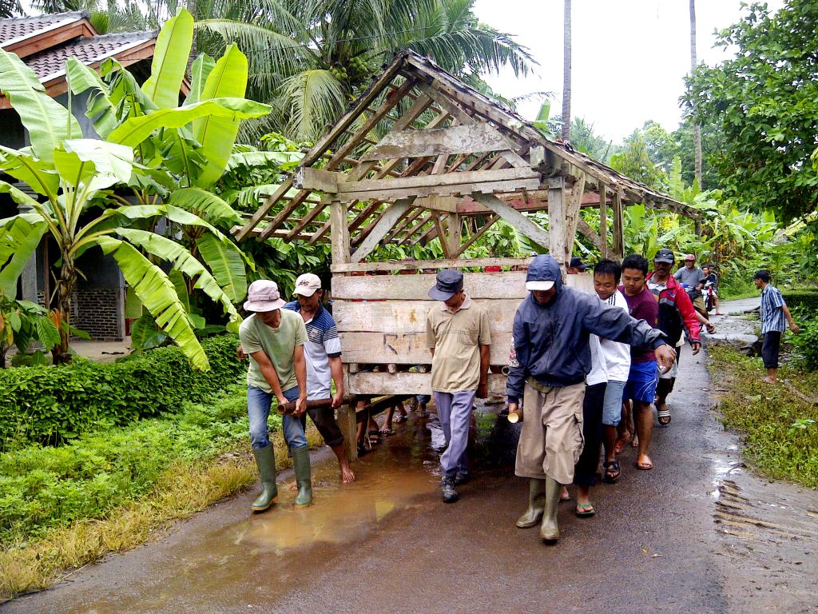

**Sumber:** <https://www.gurugeografi.id/2017/12/bentuk-interaksi-sosial-kerjasama.html>

**Gambar 3.3** kerjasama merupakan salah bentuk sila persatuan Indonesia.

1. Kerakyatan yang dipimpin oleh hikmat kebijaksanaan dalam permusyawaratan perwakilan dan cerminkan dalam kehidupan pemerintahan, bernegaran dan bermasyarakat yang demokrasi. Menghargai hak setiap warga negara untuk bermusyawarah mufakat yang dilakukan tanpa adanya tekanan, paksaan, ataupun ntervensi yang membelenggu hak-hak partisipasi masyarakat.
2. Keadilan sosial bagi seluruh rakyat Indonesia mengakui hak milik perorangan dan dilindingi pemanfaatannya oleh negara serta memberi kesempatan sebesar-besarnya pada masyarakat.

**Tugas mandiri**

**1.2**

1. Coba kalian identifikasi nilai yang terkandung dalam pancasila dalam perwujudan kehidupan sehari-hari.

………………………………………………………………………………………………………................................................................................................................................................................................................................................................................................................................................................................................

1. Coba kalian analisis jenis hak dan kewajiban asasi manusia yang terkait dengan setiap sila pancasila.

……………………………………………………………………………………………………………………………………………………………………………………………………………………………………………………………………………………………………………………………………………………………………….

**2.hak dan kewajiban asasi manusia dalam nilai instrumental pancasila**

Nilai instrumental merupakan penjabaran dari nilai-nilai dasar pancasila. Nilai instrumental sifatnya lebih khusus dibandingkan dengan nilai dasar. Dengan kata lain, nilai instumrntal merupakan pedoman pelaksanaan kelima sila pancasila. Perwujudan nilai instrumental pada umunya berbentuk ketentuan-ketentuan konstitusional mulai dari Undang-undang dasar negara Indonesia tahun 1945 sampai dengan peraturan daerah.

Hak dan kewajiban asasi manusia juga dijamin dan diatur oleh nilai-nilai instrumental pancasila.adapun, peraturan perundang-undangan yang menjamin hak asasi manusia diantaranya sebagai berikut.

1. Undang-Undang Dasar Negara Republik Indonesia Tahun 1945 terutama pasal 28 A sampai 28 I
2. Ketetapan MPR Nomor XVII/MPR/1998 tentang Hak Asasi Manusia di dalam TAP MPR tersebut terdapat Piagam HAM Indonesia.
3. Ketentuan dalam UU organik, yaitu:
4. Undang-Undang Republik Indonesia Nomor 5 Tahun 1998 tentang konvensi menentang penyiksaan dan perlakuan atau penghukuman yang kejam, tidak manusiawi atau merendahkan martabat manusia.
5. Undang-Undang Republik Indonesia Nomor 39 Tahun 1999 tentang HAM
6. Undang-Undang Republik Indonesia Nomor 26 Tahun 2000 tentang Pengadilan HAM
7. UNdang-Undang Republik Indonesia Nomor 11 Tahun 2005 tentang Kovenan Internasional tentang hak-hak sipil dan politik.
8. Undang-Undang Republik Indonesia Nomor 12 Tahun 2005 tentang Kovenan Internasional hak-hak ekonomi, soial, dan budaya.
9. Ketentuan dalam peraturan pemerintah pengganti Undang-Undang (Perppu) Nomor 1 Tahun 1999 tentang pengadilan HAM.
10. Ketentuan dalam peraturan pemerintah.
11. Peraturan pemerintah Nomor 2 Tahun 2002 tentang tata cara perlindungan terhadap korban dan saksi dalam pelanggaran terhadap HAM yang berat.
12. Peraturan pemerintah Nomor 3 tahun 2002 tentang Kompensasi, restitusi, rehabilitasi terhadap korban pelanggaran HAM berat
13. Ketentuan dalam keputusan presiden (kepres).
14. Keputusan presiden Nomor 50 Tahun 1993 Tentang Komisi Nasional HAM.
15. Keputusan presiden Nomor 83 Tahun 1998 Tentang Pengesahan Konvensi Nomor 87 Tentang kebebasan berserikat dan perlindungan untuk berorganisasi
16. Keputusan presiden Nomor 31 Tahun 2001 Tentang Pembentukan Pengadilan HAM pada Pengadilan Negeri Jakarta Pusat, Pengadilan Negeri Surabaya, Pengadilan Negeri Medan, dan Pengadilan Negeri Makassar.

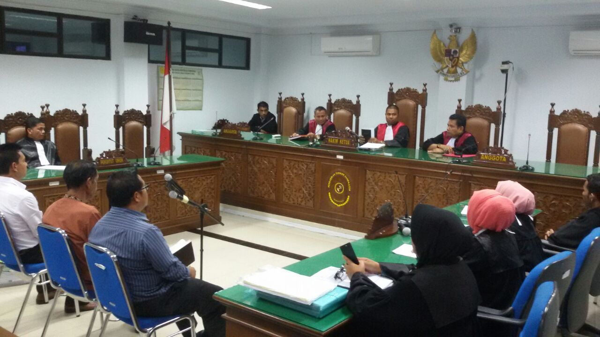

**Sumber**: <http://raniafdhla.blogspot.com/2015/12/menapaki-jalan-terjal-penegakan-hak.html>

**Gambar 4.4** penegak hukum merupakan perwujudan dari hak dan kewajiban

1. Keputusan presiden nomor 96 tahun 2001 tentang perubahan Kepres nomor 53 tahun 2001 tentang pembentukan pengadilan hak asasi manusia Ad Hoc pada pengadilan negeri Jakarta puat.
2. Keputusan presiden nomor 40 tahun 2004 tentang rencana aksi nasional hak asasi manusia Indonesia tahun 2004 sampai 2009.

**Tugas Kelompok 1.1**

1. Selain diatur dalam konstitusi, hak dan kewajiban hak asasi manusia juga diatur didalam undang – undang republic Indonesia nomor 39 tahun 1999 tentang hak asasi manusia. Coba kalian indentifikasi jenis hak dan kewajiban asasi yang ditaur dalam peraturan perundang – undangan tersebut.

|  |  |
| --- | --- |
| **Kewajiban Asasi Manusia** | **Hak Asasi Manausia** |
| ……………………………………………………………  ……………………………………………………………  ……………………………………………………………  ……………………………………………………………  ……………………………………………………………  ……………………………………………………………  ……………………………………………………………  ……………………………………………………………  ……………………………………………………………  …………………………………………………………… | ……………………………………………………………  ……………………………………………………………  ……………………………………………………………  ……………………………………………………………  ……………………………………………………………  ……………………………………………………………  ……………………………………………………………  ……………………………………………………………  ……………………………………………………………  …………………………………………………………… |

1. Meskipun undang undang republic Indonesia nomor 39 tahun 1999 tentang hak asasi manusia telah diberlakukan, akan tetapi masih saja terjadi berbagai kasus pelanggaran HAM. Berkaitan dengan hal itu, jawablah pertanyaan – pertanyaan dibawah ini !
2. Siapa yang harus bertanggung jawab untuk mencegah terjadinya pelanggaran HAM ?

………………………………………………………………………………………………………………………

………………………………………………………………………………………………………………………

………………………………………………………………………………………………………………………

1. Apa saja solusi yang dapat kalian ajukan untuk mencegah terjadinya pelanggaran HAM ?

………………………………………………………………………………………………………………………

……………………………………………………………………………………………………………………….

1. **Hak Dan Kewajiban Asasi Manusia Dalam Nilai Praksis Sila – Sila Pancasila**

Nilai praksis merupakan realisasi nilai – nilai instrumental suatu pengalaman dalam kehidupan sehari – hari. Nilai praksis pancasila senantiasa berkembang dan selalu dapat dilakukan perubahan dan perbaikan sesuai dengan perkembangan zaman dan aspirasi masyarakat. Hal tersebut dikarenakan pancasila merupakan ideologi yang terbuka.



**Sumber**: <https://www.hipwee.com/narasi/motivasi-mempertahankan-persatuan-dalam-sila-pancasila/>

**Gambar 5.5** keanekaragaman budaya Indonesia mencerminkan sila persatuan indonesia

Hak asasi manusia dalam nilai praksis pancasila dapat terwujud apabila nilai – nilai dasar dan instrumental pancasila itu sendiri dapat dilaksanakan dalam kehidupan sehari – hari oleh seluruh warga negara hal tersebut dapat diwujudkan apabila setiap warga negara menunjukkan sikap positif dalam kehidupan sehari – hari. Adapun, sikap positif tersebut diantaranya dapat kalian lihat dalam table dibawah ini.

|  |  |  |
| --- | --- | --- |
| **NO** | **Sila Pancasila** | **Sikap Yang Ditunjukkan Yang Berkaitan dengan Penegakan Hak Asasi Manusia** |
|  | Ketuhanan Yang Maha Esa | * Hormat menghormati dan bekerja sama antar umat beragama sehingga terbina kerukunan hidup * Saling menghormati kebebasan beribadah sesuai agama dan kepercayaannya * Tidak memaksakan suatu agama dan kepercayaan kepada orang lain |
|  | Kemanusiaan Yang Adil Dan Beradab | * Mengakui persamaan derajat, hak, dan kewajiban anatara sesama manusia * Saling mencintai sesame manusia * Tenggang rasa kepada orang lain * Tidak semena – mena kepada orang lain * Menjunjung tinggi nilai – nilai kemanusiaan * Berani membela kebenaran dan keadilan * Hormat menghormati dan bekerjasama dengan bangsa lain |
|  | Persatuan Indonesia | * Menempatkan persatuan, kesatuan, kepentingan, dan keselamatan bangsa dan negara diatas kepentingan pribadi atau golongan * Rela berkorban untuk kepentingan bangsa dan negara * Cintai tanah air dan bangsa * Bangga sebagai bangsa Indonesia dan bertanah air Indonesia * Memajukan pergaulan demi persatuan dan kesatuan bangsa yang berbhineka tunggal ika |
|  | Kerakyatan Yang Dipimpin Oleh Hikmat Kebijaksanaan Dalam Pemusyawaratan Perwakilan | * Mengutamakan kepentingan negara dan masyarakat * Tidak memaksakan kehendak kepada orang lain * Mengutamakan musyawarah dalam mengambil keputusan untuk kepentingan bersama * Menerima dan melaksanakan setiap keputusan musyawarah * Mempertanggung jawabkan setiap keputusan musyawarah secara moral kepada tuhan yang maha esa |
|  | Keadilan Sosial Bagi Seluruh Rakyat Indonesia | * Menjaga keseimbangan antara hak dan kewajiban * Menghormati hak – hak orang lain * Suka memberi pertolongan kepada orang lain * Menjauhi sikap pemerasan kepada orang lain * Menjauhi sifat boros dan gaya hidup mewah * Rela bekerja keras * Menghargai hasil karya orang lain |

**Tugas Kelompok 1.2**

Identifikasikan contoh – contoh perilaku yang menunjukkan penghormatan terhadap hak asasi manusia dapat disampaikan dalam berbagai lingkungan kehidupan. Tuliskan hasil identifikasi dalam table dibawah ini bandingkan dengan hasil identifikasi kelompok lainnya.

|  |  |  |
| --- | --- | --- |
| **NO** | **Lingkungan** | **Contoh Perilaku** |
|  | Keluarga | * …………………………………………………………………. * …………………………………………………………………. * …………………………………………………………………. |
|  | Sekolah | * …………………………………………………………………. * …………………………………………………………………. * …………………………………………………………………. |
|  | Masyarakat | * …………………………………………………………………. * …………………………………………………………………. * …………………………………………………………………. |
|  | Berbangsa dan Bernegara | * …………………………………………………………………. * …………………………………………………………………. * …………………………………………………………………. |